Информация УО «Мирский государственный колледж» о мероприятиях в рамках проекта «Здоровые города и посёлки» за 3 квартал 2024 года.

№п/п | Дата | Название мероприятия | Количество участников | Фото
1 | 06.07.24 | Акция «Мы за чистоту» | 8 | 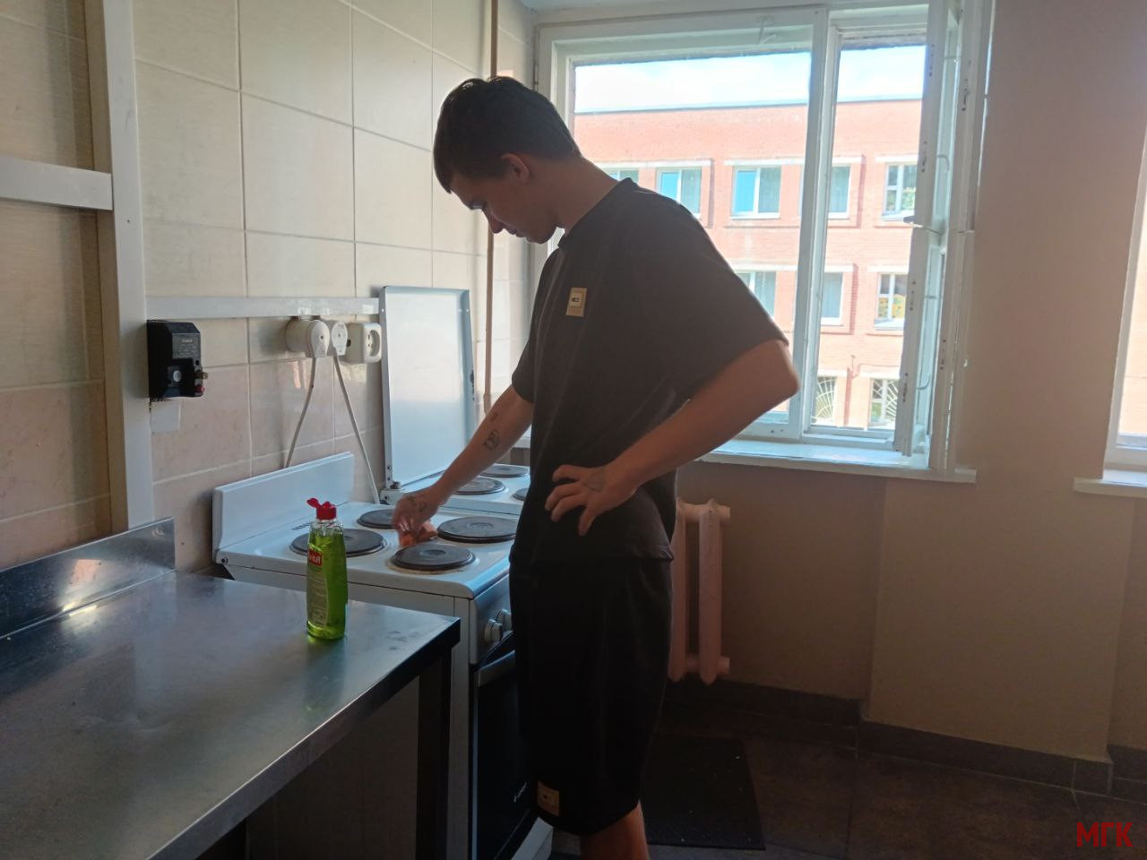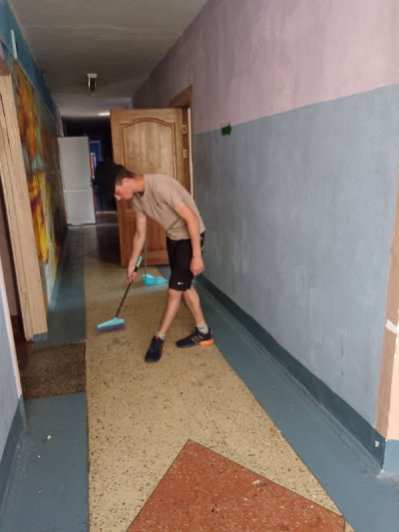
2 | 29.09.24 | Участие в зональном этапе турнира по футболу «Вместе к победе» | 10 | 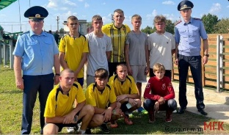
 | С 29.07.24 по 12.08.24 оздоровление в ДОЛ «Вяселка» | Оздоровление детей сирот в ДОЛ «Вяселка» | 4
3 | 04.09.24 | Общеколледжный легкоатлетический кросс. | 180 | 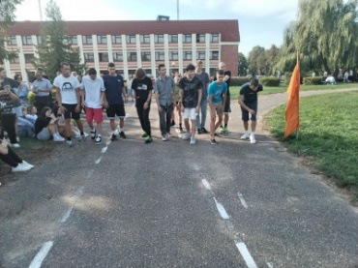  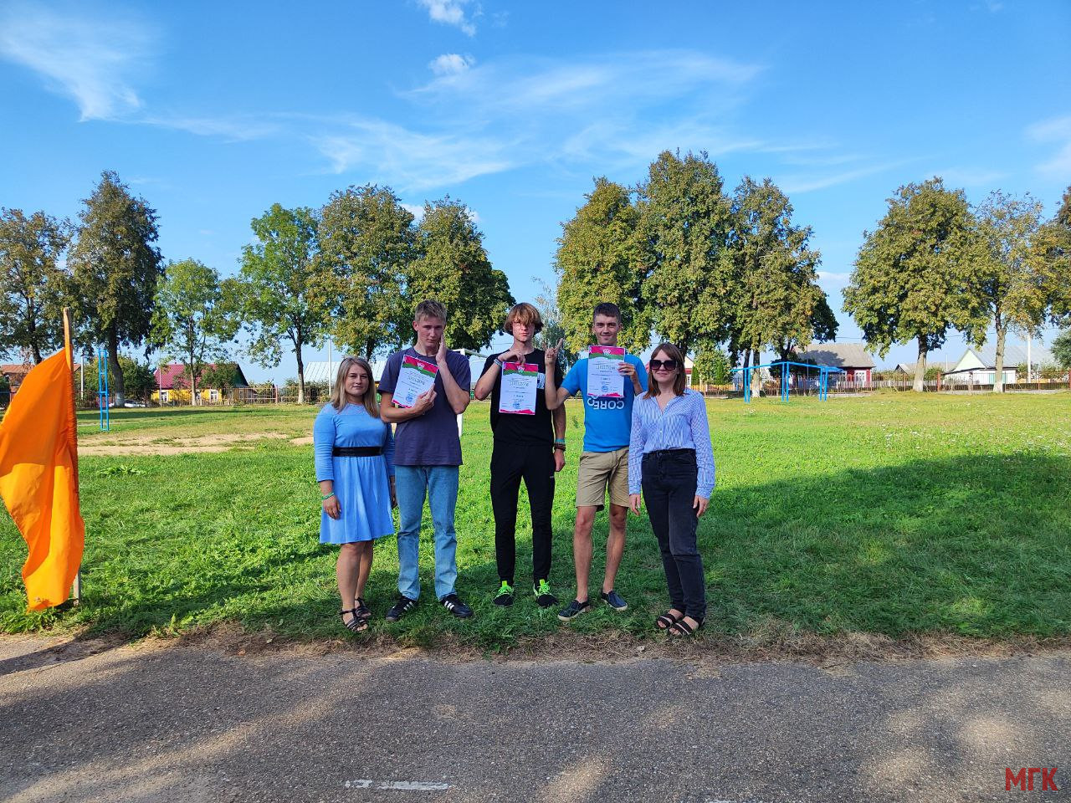
4 | 11.09.24 | Единый кураторский час «Основы позитивного общения» в рамках месячника по профилактике кризисных состояний | 200 | 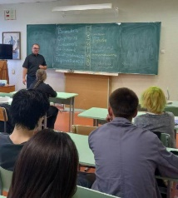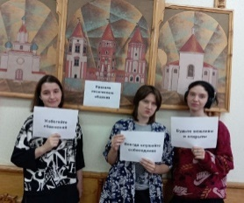
5 | 19.09.24 | Тренинг в рамках месячника профилактики кризисных состояний «Мой жизненный путь: целостное видение и осознанный выбор» | 25 | 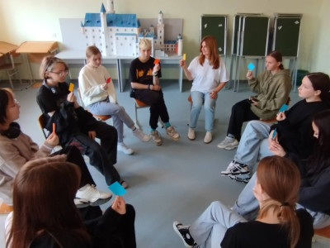
 | 20.09.24 | В общежитии колледжа прошел конкурс рисунков «Скажи наркотикам нет» | 15 | 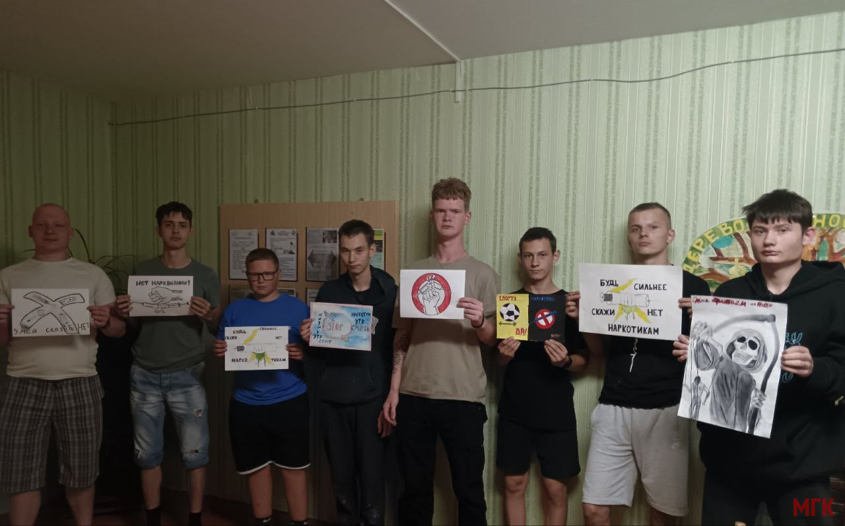
 | 26.09.24 | Открытая трибуна "Наркомания дорога в никуда" | 25 | 